**BWL2 – Aufgabe 1**

**24.10.2013**

**Torben Könke, Chandrakant Swaneet Kumar Sahoo**

Teil 1 – Identifizierung von Schwachstellen/Konsequenzen durch die Fragestellungen:

4. Zwischen welchen Anwendungssystemen bestehen Schnittstellen?

Die Untersuchung dieser Frage kann ineffektive/zu-kompliziert organisierte Schnittstellen aufdecken. Außerdem kann man sich hierbei Gedanken um eine bessere Architektur der Schnittstellen machen. (Z.B. Jeder ist nicht zu Jedem verbunden, sondern alle sind zu einer Masterschnittstelle verbunden => Vorteil: weniger Schnittstellen programmieren)

5. Welche Daten werden über diese Schnittstellen ausgetauscht?

Die Auffinden der Übertragung gleicher Daten über verschiedene Schnittstellen/Wege kann Verbesserungspotential aufdecken. Die Daten können nun über eine gemeinsame Schnittstelle refaktorisiert werden.

7. Welche Projekte beeinflussen welche Anwendungssysteme und in welcher Form (Änderung, Ablösung, Abschaltung)?

Diese Frage hilft zur Eingrenzung der Auswirkungen unserere Projekte sowie zur Einschätzung der „Kosten“.

8. Welche Produkt/welche Dienstleistung wird durch welchen Geschätsprozess under verwendung welchen Anwendungssystems realisiert?

Die Untersuchung legt dar, welche Abhängigkeiten es zwischen den Produkten/Diensleistungen und den dazugehörigen Anwendugnssystemen mit ihren Geschäftsprozessen.

10/11. Welche Anwedungssysteme/Technologien entsprechen dem Technologiestandard des Unternehmens?

Die Untersuchung dieser Frage hilf einem sich über veraltete Systeme oder über ineffektive Systeme bewusst zu machen, ihre Probleme zu erkennen und sie abzulösen.

12. Welche Ansprechpartner gibt es fpr welches Anwendungssystem?

Die Untersuchung dieser Frage kann die Verantwortung für ein best. Anwendungssystem an eine Person binden. Dies ist Vorteilhaft, damit man z.B. genau einen Ansprechpartner bei Betreff des jeweiligen Anwendungssystems hat. Außerdem erkennt man durch die Untersuchung, welche Anwendungssysteme zu viele Verantwortliche oder keine Verantwortliche haben.

13/14. Welches Wissen ahben IT-Mitarbeiten hinsichtlich von Anwendungssystemen/Infrastrukturkomponenten?

Die Untersuchung dieser Frage zeigt die Verteilungs des Wissens über das Anwendungssystem und die digitale Infrastruktur auf die IT-Mitarbeiter. Dies kann Schwachstellen darlegen, z.B. der Fall, wenn das gesamte Wissen über eine spezielle Komponente nur durch einen einzigen Mitarbeiter gedeckt ist. Der Verlust dieses Mitarbeiters hat negative Konsequenzen.

Teil 2 – UML-Klassendiagramm zum EAM-System:

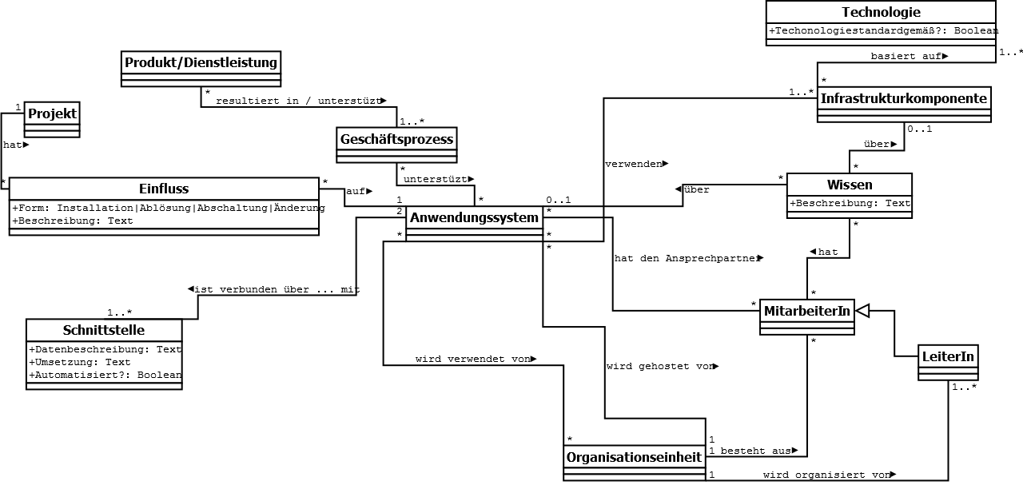

Teil 3 – Kommantare zur dargelegten Visualisierung:

Beschreibung des Types der Visualisierung:

Diese Visualisierung stellt die Produktionskette nach Organisationseinheiten unterteilt in ihre Anwendungssysteme und in die Produktionsphasen ein. Die Visualisierung zeigt z.B. das „Monetary Transaction System (Great Britain) (350)“ zur Phase „Acquisition“ gehört und in der Organisationseinheit „Subsidiary London“ ausgeführt wird.

Zu welchen Fragenstellungen passt diese Visualisierung:

Die Visualisierung passt zu den Fragestellungen 1, 2 und 3.

* Welche Anwendungssysteme werden in welchen Organisationseinheiten verwendet/gehostet?
* Welche Geschäftsprozesse werden durch welche Anwendungssysteme unterstützt?

Welche möglichen Schwachstellen können durch diese Visualisierung sichtbar werden?

* Welche Synchronisation muss bei welchen Anwendungssystemen zwischen verschied. Organisationseinheiten durchgeführt werden/kommuniziert werden?
* Anwendungssysteme, die von vielen Organisationseinheiten verwendet ewrden müssen robust sein.
* Anwendungssysteme, die in verschied. Organisationseinheiten durchgeführt werden, aber in ihrer Funktione sehr ähnlich sind können zur Effizienz zusammengeführt werden.